Как вызвать скорую
Если вы увидели, что чьё-то самочувствие резко ухудшилось, звоните в 103. Постарайтесь не волноваться. Чётко отвечайте на вопросы диспетчера. Это поможет диспетчеру правильно оценить состояние пострадавшего и направить к нему бригаду нужного профиля. Предлагаем прочитать наши советы. Надеемся, они помогут вам правильно действовать в экстренной ситуации.

Что сообщить диспетчеру во время звонка?
Звоните 103 с городских или мобильных телефонов
- Назвать точный адрес вызова (район города, улицу, номер дома и квартиры, этаж, номер подъезда и код замка входной двери); в случаях, когда местонахождение улицы или дома неизвестно, необходимо уточнить пути подъезда к адресу или месту происшествия, назвать его общеизвестные ориентиры.
- Назвать фамилию, имя, отчество, пол, возраст пациента.
- Если вызывающему неизвестны паспортные данные пациента, то необходимо указать пол и примерный возраст.
- Максимально точно и достоверно описать жалобы пациента, внешние проявления (признаки) его состояния (заболевания).
- Сообщить контактный номер телефона.

Как встретить бригаду?
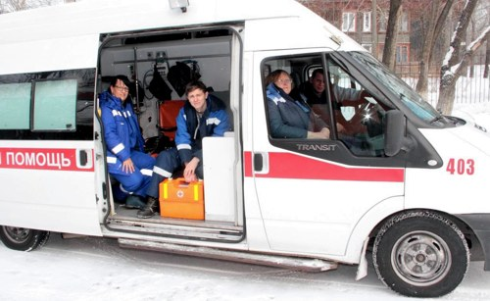
- Организовать встречу выездной бригады у ворот дома, подъезда или общеизвестных ориентиров.
- Изолировать домашних животных, которые могут осложнить оказание медицинской помощи пациенту, а также причинить вред здоровью и имуществу медицинских работников выездной бригады.
- Обеспечить выездной бригаде беспрепятственный доступ к пациенту.
- Оказывать содействие в транспортировке пациента в автомобиль скорой медицинской помощи.
- При наличии документов пациента (паспорт, страховой медицинский полис и медицинские документы) предоставить их выездной бригаде скорой медицинской помощи.
- В случаях агрессии пациента или окружающих его лиц, в том числе находящихся в состоянии алкогольного, наркотического или иного токсического опьянения, острого психического расстройства, угрожающих здоровью или жизни медицинских работников выездной бригады, оказание медицинской помощи и медицинская эвакуация осуществляются в присутствии сотрудников полиции.

Медицинская эвакуация
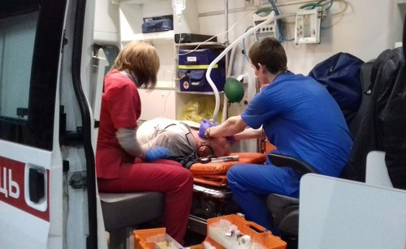
В случае необходимости осуществляется медицинская эвакуация, то есть транспортировка пациента в целях спасения его жизни и сохранения здоровья. Медицинская эвакуация с проведением мероприятий по оказанию медицинской помощи осуществляется выездными бригадами скорой медицинской помощи.

Сопровождение больного
Сопровождение пациента родственниками или иными лицами в медицинскую организацию при медицинской эвакуации осуществляется с разрешения руководителя выездной бригады. При медицинской эвакуации несовершеннолетних детей желательным является их сопровождение родителями или иными законными представителями, если они присутствуют на месте вызова.

